Anexa 4
la Instrucţiunile nr. 201

Dimensiuni, defecte şi uzuri la osiile montate care condiţionează admiterea în exploatare a locomotivelor

Art. 1. - (1) Condiţiile pe care trebuie să le îndeplinească osiile montate ale vehiculelor feroviare motoare, pentru a fi admise să circule pe liniile infrastructurii feroviare, sunt cele prevăzute în reglementările specifice în vigoare.
(2) Cu ocazia reviziei intermediare efectuate de personalul de locomotivă şi de personalul tehnic de specialitate într-o unitate de tracţiune, se verifică dacă osiile montate ale locomotivelor nu prezintă următoarele defecte sau uzuri:
- urme de deplasare axială sau şpan la îmbinarea bandaj-obadă;
- obada roţilor cu spiţe nu trebuie să fie spartă din parte în parte şi/sau să aibă o spiţă ruptă sau crăpată;
- muchie ascuţită la buza bandajului, muchie tăioasă sau bavuri pe faţa activă a profilului exterior;
- valoarea cotei q_{R} a buzei roţii, verificată cu şablonul conform Planşei 1 la prezentele instrucţiuni, mai mică sau egală cu 6,5 mm;
- locuri plane pe suprafaţa de rulare a bandajului: mai mari de 1 mm la osiile cu cuzineţi, respectiv mai mari de 0,7 mm la osiile cu rulmenţi. La locomotivele care circulă cu viteze de peste 100 km/h nu se admit locuri plane la bandaje;
- suflură, exfoliere a materialului, incluziuni sau ştirbituri pe suprafaţa de rulare a bandajului roţii cu o lungime mai mare de 25 mm şi o adâncime mai mare de 3 mm.
- crăpături la bandaj, la discuri, la butucul şi la spiţele roţii, la roţile cu spiţe;
- fisură în roata disc sau roata monobloc, butucul roţii fisurat şi/sau defect reparat prin sudură, cu excepţia celor reparate prin procedee omologate;
- osia propriu-zisă nu trebuie să prezinte:
i1) crăpătură transversală, longitudinală sau oblică în orice parte a osiei;
i2) defecte reparate prin sudură;
i3) deformaţii;
i4) părţi uzate prin frecare care generează muchii ascuţite, indiferent de adâncimea acestora;
i5) părţi a căror uzură, fără a prezenta muchii ascuţite, atinge o adâncime mai mare de 1 mm pentru osiile vehiculelor feroviare motoare, respectiv 2,5 mm pentru tendere;
- deplasarea axială a discului pe osie sau prezenţa ruginii sau şpanului la îmbinarea butucului discului pe osie;
- rotirea discului pe osie faţă de marcajul iniţial mai mare de 100 mm la locomotivele care remorcă trenuri de călători şi mai mare de 200 mm la locomotivele care remorcă trenuri de marfă;
- pentru locomotivele electrice:
l1) rugină între bandaj şi obada roţii pe mai mult de 1/3 din circumferinţă;
l2) rotirea bandajului pe obadă, faţă de marcajul iniţial de pe bandaj şi obadă, mai mult de 200 mm la locomotivele care remorcă trenuri de călători respectiv mai mult de 400 mm la locomotivele care remorcă trenuri de marfă;
l3) rotirea pentru a doua oară a discului pe osie, indiferent de valoarea deplasării.
(3) Verificările de mai sus se vor face obligatoriu în prezenţa şi sub supravegherea revizorului de locomotivă.
(4) Dacă este cazul, revizorul de locomotivă va solicita personalului de specialitate curăţirea osiei, a discurilor, a obezii şi a spiţelor, respectiv a bandajelor roţilor, pentru a se putea face verificările prevăzute în prezenta anexă.
Art. 2. – (1) Periodic, conform reglementărilor specifice în vigoare, personalul tehnic de specialitate din unităţile de tracţiune va măsura:
- uzura radială pe cercul de rulare al roţii - să nu depăşească:
a1) 5 mm la vehicule motoare care circulă cu viteze între 100 km/h şi 160 km/h;
a2) 7 mm la vehicule motoare care circulă cu viteze între 80 km/h si 100 km/h inclusiv;
a3) 8 mm pentru celelalte vehicule feroviare motoare şi tendere.
- grosimea bandajelor roţilor măsurată în planul cercului de rulare - să fie de:
b1) minim 45 mm, la osiile motoare ale vehiculelor feroviare apte să circule cu o viteză mai mare de 100 km/h.;
b2) minim 35 mm, la osiile cuplare sau motoare ale vehiculelor feroviare apte să circule cu o viteză maximă cuprinsă între 80 km/h şi 100km/h;
b3) minim 33 mm, la osiile cuplare sau motoare ale vehiculelor feroviare apte să circule cu o viteză maximă de 80 km/h;
b4) minim 30 mm, la osiile libere şi la tendere;
b5) la roţile monobloc, limita de uzură a părţii similare bandajului trebuie să fie marcată printr-un şanţ circular concentric cu cercul de rulare al roţii, cu lăţimea de 6 mm, strunjit pe faţa exterioară a roţii; acest şanţ trebuie să rămână întotdeauna vizibil pe toată lăţimea lui;
- grosimea buzei roţii măsurată la 10 mm deasupra cercului de rulare - să fie de:
c1) minim 22 mm - pentru roţile locomotivelor şi tenderelor de locomotivă cu diametrul cercului de rulare de minim 840 mm;
c2) minim 27,5 mm la roţile cu diametrul cuprins între 330 - 840 mm;
c3) minim 25 mm pentru roţile vehiculelor motoare apte să circule cu o viteză mai mare de 100 km/h.
- înălţimea buzei roţii măsurată de la cercul de rulare - să fie de minim 25 mm şi maxim 36 mm;
- distanţa dintre feţele exterioare ale buzei roţilor, măsurată între două puncte situate la 10 mm deasupra cercurilor de rulare ale roţilor în vecinătatea nivelului superior al şinelor - să fie de minim 1410 mm şi maxim 1426 mm;
- distanţa între feţele interioare ale bandajelor sau a părţilor care ţin loc de bandaje la roţile monobloc - măsurată în poziţia cea mai de jos, între feţele interioare plane ale roţilor – să fie minim 1357 mm şi maxim 1363 mm;
- cota q_{R} trebuie să fie întotdeauna mai mare de 6,5 mm, iar buza roţii să nu prezinte nici o muchie sau bavură pe faţa activă a acesteia la o distanţă mai mare de 2 mm de la vârful buzei;
- periodic, la intervalele stabilite prin reglementările specifice în vigoare, personalul de specialitate autorizat va efectua controlul cu ultrasunete – CUS- al osiilor montate.
(2) Prevederile de la lit. c) nu se aplică la locomotivele ale căror osii intermediare, prin construcţie, au buzele roţilor subţiate; aceste osii vor îndeplini condiţiile prevăzute în documentaţiile tehnice de construcţie şi/sau de reparare.
Art. 3. - (1) Defecţiunile constatate la osiile locomotivelor se aduc imediat la cunoştinţa şefului de tură din unitatea de tracţiune care îndrumă locomotiva şi personalului de specialitate pentru verificare şi luarea măsurilor ce se impun.
(2) Dacă defectele constatate sunt în limitele admise de reglementările specifice în vigoare, personalul tehnic de specialitate din unităţile de tracţiune poate dispune restricţionarea vitezei maxime a vehiculelor feroviare motoare la valoarea stabilită prin reglementări, înscriind în registrul de bord al locomotivei sub semnătura persoanei cu sarcini în acest sens, valoarea vitezei maxime restricţionate, precum şi dispoziţii privind observarea în continuare a respectivelor defecte. În cabinele de conducere ale vehiculelor respective se va înscrie în mod vizibil valoarea vitezei maxime restricţionate pentru locomotiva respectivă.
(3) Dacă defectele constatate nu permit îndrumarea locomotivei, şeful de tură va fi avizat în scris, sub semnătura personalului cu sarcini în acest sens, despre defectele constatate la osiile locomotivei şi despre măsurile ce se vor lua pentru remediere. Şeful de tură va lua măsuri de înlocuire a locomotivei din programul iniţial.
(4) Osiile montate ale vehiculelor feroviare deraiate trebuie să fie verificate obligatoriu conform prevederilor din reglementările specifice.

Planşa 1

la Instrucţiunile nr. 201

Verificarea cotei q_{R}

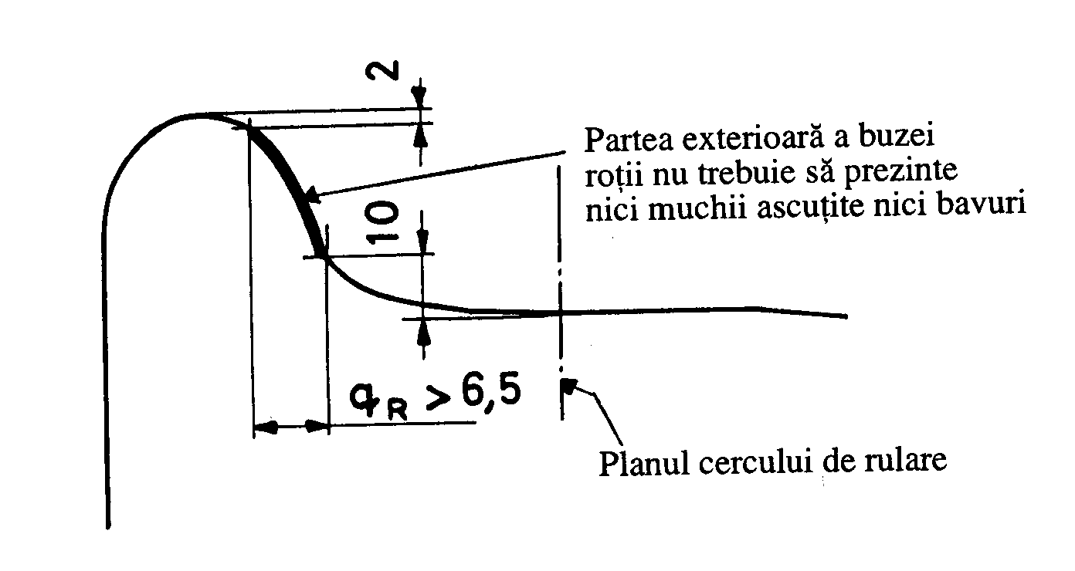
Fig. 1 Profil admisibil al părţii exterioare a buzei roţii

Fig. 2 Şablon pentru verificarea cotei q_{R}

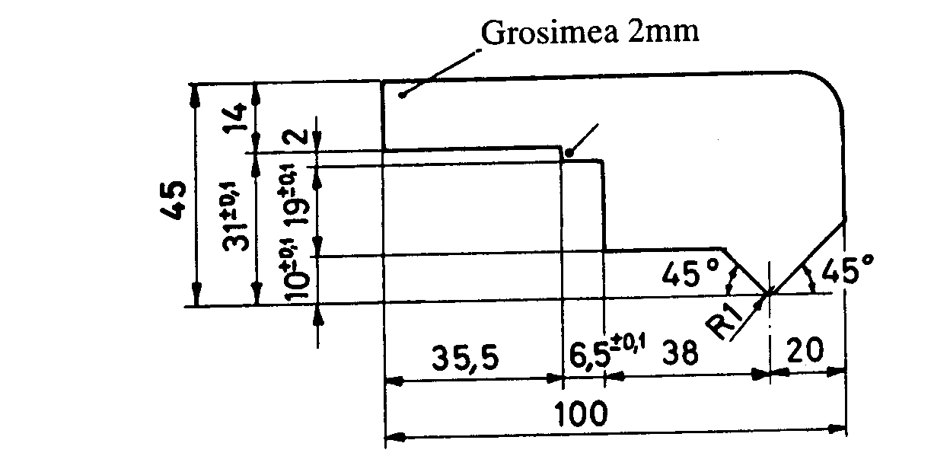

Planşa 1
la Instrucţiunile nr. 201

Fig. 3

a) Buză de roată acceptabilă b) Buză de roată neacceptabilă

şablon
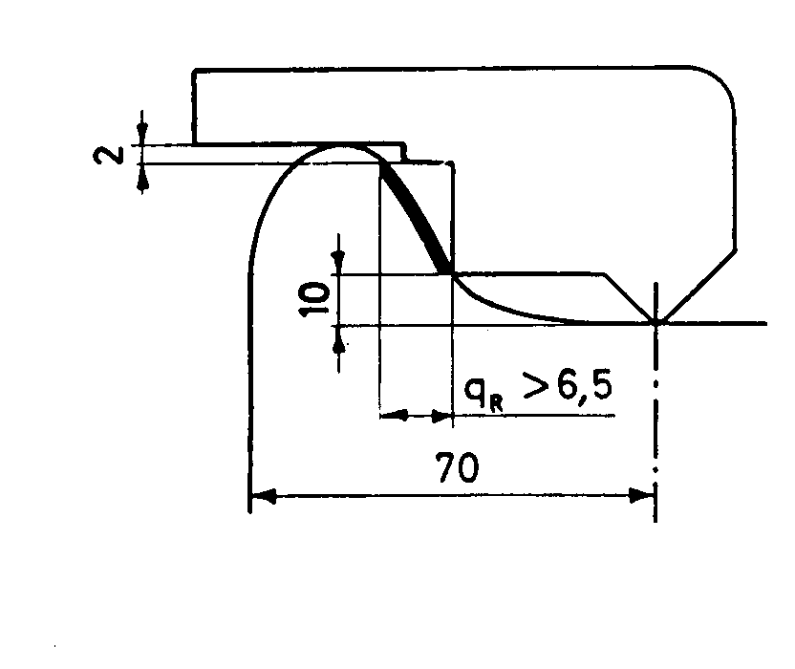
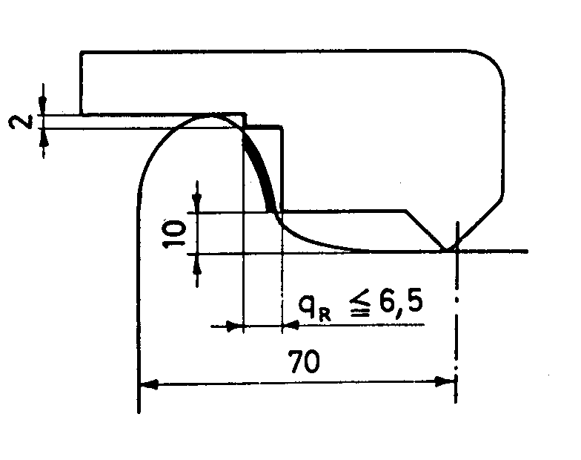
a) nu atinge b) atinge

